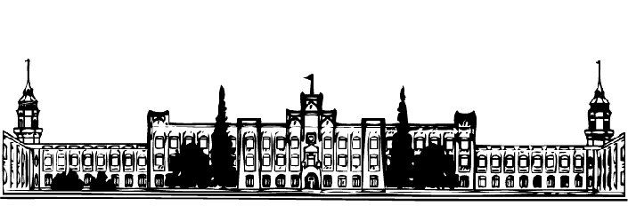

МІНІСТЕРСТВО ОСВІТИ І НАУКИ УКРАЇНИ

НАЦІОНАЛЬНИЙ ТЕХНІЧНИЙ УНІВЕРСИТЕТ УКРАЇНИ

«КИЇВСЬКИЙ ПОЛІТЕХНІЧНИЙ ІНСТИТУТ ІМ. ІГОРЯ СІКОРСЬКОГО»

Факультет інформатики та обчислювальної техніки

Кафедра технічної кібернетики

Звіт до комп‘ютерного практикуму № 3

з дисципліни «СТУ_2»

по темі: «Дослідження принципу дії ЦАП»

Виконав

студент 4 курсу

групи ІК-72

Владимиров В.Р.

**Завдання**

1.Надати принципову схему ЦАП

2.Епюра напруг, яка пояснює роботу схеми ЦАП

3.Задати довільний 8-розрядний код на вході ЦАП

4.Отримати за вхідним кодом Uвих ЦАП.

**Хід роботи**

Цифро-аналоговий перетворювач - лектронний пристрій для перетворення цифрового (як правило двійкового) [сигналу](https://uk.wikipedia.org/wiki/Сигнал) на [аналоговий](https://uk.wikipedia.org/wiki/Аналоговий_сигнал). [Пристрій](https://uk.wikipedia.org/wiki/Пристрій), що виконує зворотну дію, називається аналогово-цифровим перетворювачем ([АЦП](https://uk.wikipedia.org/wiki/АЦП))

Принципова схема 3-розрядного ЦАП

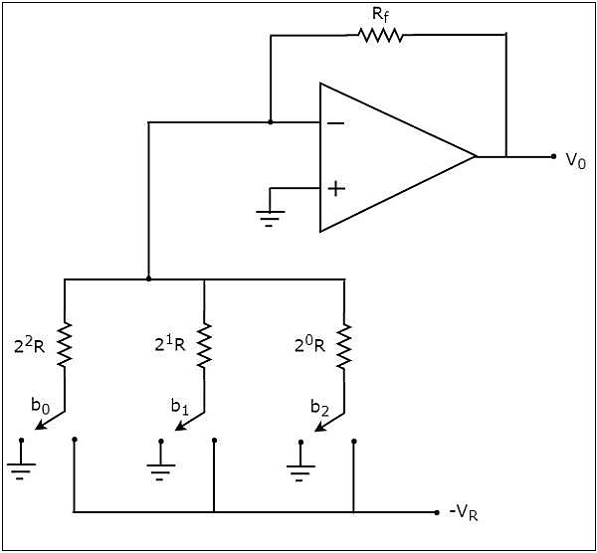

Біти двійкового числа можуть мати тільки «0» та «1».

3-бітний двійковий код відповідно до схеми дорівнює b2b1b0.

Біти b2(старший та значущий біт) та b0 (молодший значущий біт відповідно).

Якщо ЦАП мікроконтролер має вбудовану функцію широтно-імпульсного перетворення, епюра напруги:

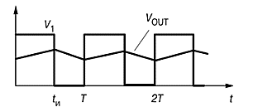

Vout – кінцевий вихідний сигналі після перетворення.

За допомогою коду знайденого на просторах інтернету було відображено побудову синусоїдального сигналу заданого 8-бітним кодом ( так як задати самостійно вхідний код є громіздкою задачею, було використано звичну нам синусоїду, але саме принцип перетворення буде описано нижче):

ine: SetTask TS_Sine ; Повторный вызов через API RTOS. Тут не имеет значения

LDS Counter,SinCT ; Загрузить из памяти текущее значение указателя

Loop: WDR ; Сброс собаки

LDPA Sinus ; Макрос, загружающий в Z адрес таблицы с синусом

CLR OSRG ; Сбрасываем рабочий регистр

ADD ZL,Counter ; Вычисляем смещение по адресу таблицы

ADC ZH,OSRG

LPM OSRG,Z ; Грузим в рабочий регистр из таблицы байт

OUT PORTD,OSRG ; Выдаем его в порт

INC Counter ; Увеличиваем счетчик

STS SinCT,Counter ; Сохраняем значение счетчика в память

RJMP Loop ; Переход

RET

; Так как таблица на 256 значений, то проверку счетчика на переполнение делать не надо, он сам, достчитав до 255,

; обнулится.

; А эта та самая таблица

Sinus: .DB 64,65,67,68,70,72,73,75

.DB 76,78,79,81,82,84,85,87

.DB 88,90,91,92,94,95,97,98

.DB 99,100,102,103,104,105,107,108

.DB 109,110,111,112,113,114,115,116

.DB 117,118,118,119,120,121,121,122

.DB 123,123,124,124,125,125,126,126

.DB 126,127,127,127,127,127,127,127

.DB 128,127,127,127,127,127,127,127

.DB 126,126,126,125,125,124,124,123

.DB 123,122,121,121,120,119,118,118

.DB 117,116,115,114,113,112,111,110

.DB 109,108,107,105,104,103,102,100

.DB 99,98,97,95,94,92,91,90

.DB 88,87,85,84,82,81,79,78

.DB 76,75,73,72,70,68,67,65

.DB 64,62,61,59,58,56,54,53

.DB 51,50,48,47,45,44,42,41

.DB 39,38,36,35,34,32,31,30

.DB 28,27,26,25,23,22,21,20

.DB 19,18,17,15,14,13,13,12

.DB 11,10,9,8,8,7,6,5

.DB 5,4,4,3,3,2,2,2

.DB 1,1,1,0,0,0,0,0

.DB 0,0,0,0,0,0,1,1

.DB 1,2,2,2,3,3,4,4

.DB 5,5,6,7,8,8,9,10

.DB 11,12,13,13,14,15,17,18

.DB 19,20,21,22,23,25,26,27

.DB 28,30,31,32,34,35,36,38

.DB 39,41,42,44,45,47,48,50

.DB 51,53,54,56,58,59,61,62

Щодо пояснення самих чисел наданих в таблиці. Ці значення є в межах від 0 до 255 ( так як у нас 8-бітний код). Але як само вони були вибрані?

Кожне з значень (цифр) містить своїй 8-бтіний код для прикладу 64 в двійковому вигляді матиме вигляд: 01000000, перетворення відбудеться наступним чином: (0*27)+(1*26)+ (0*25)+ (0*24)+ (0*24)+ (0*23)+ (0*22)+ (0*21)+ (0*20)=64. Таким чином буде перетворено усі наступні значення і отримано на виході значення по яким і буде побудовано вихідний сигнал. Також необхідно задати межі напруг від 0В до 5В наприклад.

і вихідний отриманий сигнал:

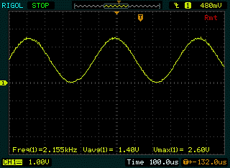

**Висновок**

У результаті виконання даної лабораторної роботи було вивчено принцип роботи ЦАП. Теоретично досліджено алгоритм на основі якого буде відбуватись перетворення двійкового цифрового коду до аналогового.